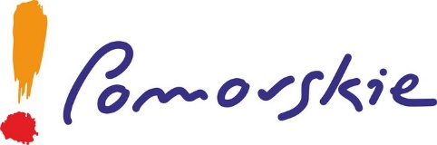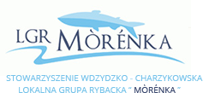
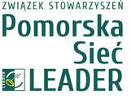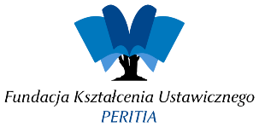

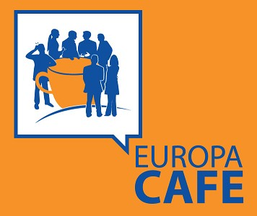

ZAPRASZAMY
na XII spotkanie organizacji pozarządowych
w ramach sieci Europa Café

Gdańsk, 11-12 października 2018r.

Zapraszamy na spotkanie, podczas którego m.in.:

- Dowiesz się więcej o nowym instrumencie finansowym dla NGO dot. wartości europejskich
- Uzyskasz informacje co dzieje się na bieżąco w UE w kwestiach NGO - update europejski (w tym bieżące fundusze i finansowanie europejskie)
- Dowiesz się więcej o współpracy lokalnej (rozwoju lokalnym) przy pomocy środków europejskich
- Dowiesz się więcej o doświadczeniach organizacji pozarządowych z woj. pomorskiego
- Dowiesz się co robią inni członkowie Europa Cafe w ramach ‘małych tematów’

Program

11.10.2018r., piątek 16.00 – 20.30
(Restauracja Zappio w Gdańsku, ul Świętojańska 49)

15.30 – 16.00 Popołudniowa kawa z ciastkiem

16.00 - 16.30 Powitanie uczestników i przedstawienie programu
Koordynuje: Pełnomocnik Marszałka woj. Pomorskiego, Lokalna Grupa Rybacka Morenka, Chojnice, Pomorska Sieć LGD

16.30 - 16.45 Powitanie uczestników
Koordynuje (speaker): Monika Łagodzińska, Fundacja Kształcenia Ustawicznego PERITIA/ Centrum NGO Poznań

16.45 - 18.45 Doświadczenia organizacji pozarządowych z woj. pomorskiego
Koordynuje (speaker): Marek Olechnowicz- przewodniczący PROP (do potwierdzenia)

19.00 - 20.30 Kolacja /drink/networking (koszty ponoszą uczestnicy we własnym zakresie, miejsce podamy w terminie późniejszym)

12.10.2018r., piątek 10.00 – 15.30
(Sala Mieszczańska Ratusza Staromiejskiego w Gdańsku, ul Korzenna 33/35)

10.00 - 11.30 Europa Cafe’ - Wprowadzenie do nowego instrumentu finansowego dla NGO dot. wartości europejskich oraz update europejski (w tym bieżące fundusze i finansowanie europejskie oraz wydarzenia europejskie)
Koordynuje (speaker): Monika Łagodzińska, Fundacja Kształcenia Ustawicznego PERITIA/ Centrum NGO Poznań

11.30 - 12.00 Przerwa

12.00 - 12.30 Lokalne organizacje pozarządowe a rozwój regionów przy wsparciu funduszy europejskich na przykładzie LGR Morenka
Koordynuje (speaker): Adam Rogala, Lokalna Grupa Rybacka Morenka, Chojnice

12.30 - 13.00 Współpraca, dialog i profesjonalizm w rozwoju lokalnym
Koordynuje (speaker): Inga Kawałek , Pomorska Sieć LGD

13.00 - 14.30 Europa Cafe’ - Małe tematy od uczestników
Koordynuje (speaker): uczestnicy spotkania

14.30 - 15.30 Obiad/lunch

INFORMACJE PRAKTYCZNE:
- Do udziału w spotkaniu zaproszeni są przedstawiciele organizacji pozarządowych (NGO), w tym wszyscy uczestnicy wizyt studyjnych do instytucji UE w Brukseli organizowanych przez Przedstawicielstwo KE w Polsce dla organizacji pozarządowych w 2013 roku, listopadzie 2014, październiku 2016 oraz przez Fundację Kształcenia Ustawicznego PERITIA przy wsparciu Parlamentu Europejskiego w maju 2017 roku a także przedstawiciele LGD i LGR oraz innych organizacji wspierających rozwój lokalny
- Planujemy również zaprosić na spotkanie nowe NGO oraz nowe LGD i LGR
- Liczba miejsc: 25-30
- Zgłoszenie tylko online na formularzu do 09.10.2018
https://docs.google.com/forms/d/e/1FAIpQLSdfL_KWqDvsJJryENfueQxzRv3Q7sxp7ZVtcIdDBkhqRkp4kQ/viewform
(jeżeli link nie zadziała , prosimy o skopiowanie i wklejenie go do przeglądarki)
- Informacja o zakwalifikowanych uczestnikach do 10.10.2018 mailowo.
Ważne – po potwierdzeniu uczestnictwa ze względu na krótkie terminy, nie będzie już możliwości rezygnacji, a jedynie zastępstwo z Pani/Pana organizacji.

ROZLICZENIE KOSZTÓW:
- Organizatorzy spotkania - Lokalna Grupa Rybacka Morenka, Marszałek Województwa Pomorskiego pokrywają koszty:
  - kawy/herbaty/wody podczas obu dni
  - obiadu drugiego dnia
  - sali na spotkania na oba dni u Marszałka Województwa Pomorskiego (Stary Ratusz, niedaleko Kościoła Św.Jana)

- Ponadto Prelegenci (w tym ‘małych tematów’):
-otrzymują zwrot za dojazd i powrót do/z Gdańska (PKP II klasa, autobus, lot ekonomiczny – jeśli tańszy niż PKP II klasa, samochód jeśli dojazd bardzo utrudniony na podstawie paragonu lub faktury za paliwo)
Zwrot dokonywany jest na podstawie biletu PKP/bus/lot itd. na trasie do Gdańska.
W przypadku dojazdu samochodem, prosimy zachować paragon lub fakturę za tankowanie paliwa
- otrzymują nieodpłatnie 1 nocleg 11/12.10.2018 r. ze śniadaniem w pokoju jednoosobowym w Hostelu Zappio, ul. Świętojańska 48, Gdańsk

- Każdy uczestnik pokrywa we własnym zakresie koszt dojazdu do Gdańska i powrotu do miejsca zamieszkania, transportu lokalnego (autobus, taxi) oraz innych wydatków według potrzeb

ZNAJDŹ NAS:
Grupa sieci Europa Café na Facebooku – dołącz do nas!:
https://www.facebook.com/groups/177822585752153/?fref=ts

KONTAKTY/ ORGANIZACJA:
- Grażyna Wera-Maltyńska, Lokalna Grupa Rybacka Morenka, Chojnice, gmalatynska@lgrmorenka.pl, biuro@lgrmorenka.pl
- Monika Łagodzińska, Fundacja Kształcenia Ustawicznego PERITIA/Centrum NGO Poznań, monika.lagodzinska@fundacjaperitia.pl

